专题16 导数中有关x与e^{x}，lnx的组合函数问题
在函数的综合问题中，常以x与e^{x}，lnx组合的函数为基础来命题，将基本初等函数的概念、图象与性质糅合在一起，发挥导数的工具作用，应用导数研究函数性质、证明相关不等式(或比较大小)、求参数的取值范围(或最值).着眼于知识点的巧妙组合，注重对函数与方程、转化与化归、分类讨论和数形结合等思想的灵活运用，突出对数学思维能力和数学核心素养的考查．
六大经典超越函数的图象
函数 | f(x)＝xe^{x} | f(x)＝$\frac{ex}{x}$ | f(x)＝$\frac{x}{ex}$
图象
函数 | f(x)＝xlnx | f(x)＝$\frac{lnx}{x}$ | f(x)＝$\frac{x}{lnx}$
图象

考点一 x与lnx的组合函数问题
(1)熟悉函数f(x)＝h(x)lnx(h(x)＝ax²＋bx＋c(a，b不能同时为0))的图象特征，做到对图(1)(2)中两个特殊函数的图象“有形可寻”．
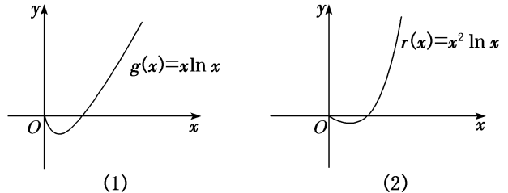
(2)熟悉函数f(x)＝$\frac{ln x}{h(x)}$(h(x)＝ax²＋bx＋c(a，b不能同时为0)，h(x)≠0)的图象特征，做到对图(3)(4)中两个特殊函数的图象“有形可寻”．
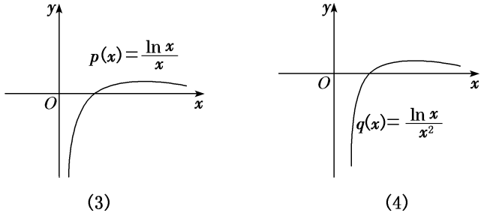
【例题选讲】
[例1] 设函数f(x)＝xlnx－$\frac{ax2}{2}$＋a－x(a∈R)．
(1)若函数f(x)有两个不同的极值点，求实数a的取值范围；
(2)若a＝2，k∈N，g(x)＝2－2x－x²，且当x＞2时不等式k(x－2)＋g(x)＜f(x)恒成立，试求k的最大值．
分析 (1)将原问题转化为两个函数图象的交点问题，利用数形结合思想进行求解；(2)将不等式恒成立问题转化为函数的最值问题进行求解．
解析 (1)由题意知，函数f(x)的定义域为(0，＋∞)，f′(x)＝ln x＋1－ax－1＝ln x－ax，
令f′(x)＝0，可得a＝$\frac{ln x}{x}$，
令h(x)＝$\frac{ln x}{x}$(x＞0)，则由题可知直线y＝a与函数h(x)的图象有两个不同的交点，
h′(x)＝$\frac{1－ln x}{x2}$，令h′(x)＝0，得x＝e，可知h(x)在(0，e)上单调递增，在(e，＋∞)上单调递减，
h(x)_{max}＝h(e)＝$\frac{1}{e}$，当x→0时，h(x)→－∞，当x→＋∞时，h(x)→0，故实数a的取值范围为$\left(\begin{matrix}0，\frac{1}{e}\end{matrix}\right)$．
(2)当a＝2时，f(x)＝xln x－x²＋2－x，k(x－2)＋g(x)＜f(x)，
即k(x－2)＋2－2x－x²＜xlnx－x²＋2－x，整理得k(x－2)＜xlnx＋x，
因为x＞2，所以k＜$\frac{xln x＋x}{x－2}$．设F(x)＝$\frac{xln x＋x}{x－2}$(x＞2)，则F′(x)＝$\frac{x－4－2ln x}{(x－2)2}$．
令m(x)＝x－4－2ln x(x＞2)，则m′(x)＝1－$\frac{2}{x}$＞0，所以m(x)在(2，＋∞)上单调递增，
m(8)＝4－2ln 8＜4－2ln e²＝4－4＝0，m(10)＝6－2ln10＞6－2ln e³＝6－6＝0，
所以函数m(x)在(8，10)上有唯一的零点x₀，
即x₀－4－2ln x₀＝0，故当2＜x＜x₀时，m(x)＜0，即F′(x)＜0，当x＞x₀时，F′(x)＞0，
所以F(x)_{min}＝F(x₀)＝$\frac{x0ln x0＋x0}{x0－2}$＝$\frac{x0\left(\begin{matrix}1＋\frac{x0－4}{2}\end{matrix}\right)}{x0－2}$＝$\frac{x0}{2}$，所以k＜$\frac{x0}{2}$，
因为x₀∈(8，10)，所以$\frac{x0}{2}$∈(4，5)，故k的最大值为4．
点评 1．极值点问题通常可转化为零点问题，且需要检验零点两侧导函数值的符号是否相反，若已知极值点求参数的取值范围，一定要对结果进行验证．解答任意性(恒成立)、存在性(有解)问题时通常有分离参变量、分拆函数等求解方法，可根据式子的结构特征，进行选择和调整，一般可转化为最值问题进行求解．
2．对于有关x与lnx的组合函数为背景的试题，要求理解导数公式和导数的运算法则等基础知识，能够灵活利用导数研究函数的单调性，能够恰当地构造函数，并根据区间的不同进行分析、讨论，寻求合理的证明和解不等式的策略．
【对点训练】
1．若a＝$\frac{ln 2}{2}$，b＝$\frac{ln 3}{3}$，c＝$\frac{ln 6}{6}$，则( )
A．a<b<c B．c<b<a C．c<a<b D．b<a<c
1．答案 C 解析 设f(x)＝$\frac{ln x}{x}$，则f′(x)＝$\frac{1－ln x}{x2}$，所以f(x)在(0，e)上单调递增，在(e，＋∞)上单调递
减，即有f(6)<f(4)<f(3)，所以$\frac{ln 6}{6}$<$\frac{ln 4}{4}$＝$\frac{ln 2}{2}$<$\frac{ln 3}{3}$，故c<a<b．
2．已知a>b>0，a^{b}＝bª，有如下四个结论：(1)b<e；(2)b>e；(3)存在a，b满足a·b<e²；(4)存在a，b满足
a·b>e²，则正确结论的序号是( )
A．(1)(3) B．(2)(3) C．(1)(4) D．(2)(4)
2．答案 C 解析 由a^{b}＝bª两边取对数得bln a＝aln b⇒$\frac{ln a}{a}$＝$\frac{ln b}{b}$．对于y＝$\frac{ln x}{x}$，由图象易知当b<e<a
时，才可能满足题意．故(1)正确，(2)错误；另外，由a^{b}＝bª，令a＝4，b＝2，则a>e，b<e，ab＝8>e²，故(4)正确，(3)错误．因此，选C．
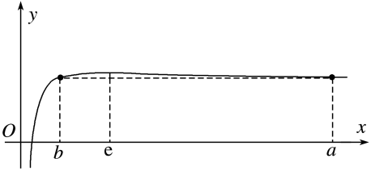
3．设x，y，z为正数，且2^{x}＝3^{y}＝5^{z}，则( )
A．2x<3y<5z B．5z<2x<3y C．3y<5z<2x D．3y<2x<5z
3．答案 D 解析 令2^{x}＝3^{y}＝5^{z}＝t(t>1)，两边取对数得x＝log₂t＝$\frac{ln t}{ln 2}$，y＝log₃t＝$\frac{ln t}{ln 3}$，z＝log₅t＝$\frac{ln t}{ln 5}$，
从而2x＝$\frac{2}{ln 2}$ln t，3y＝$\frac{3}{ln 3}$ln t，5z＝$\frac{5}{ln 5}$ln t．由t>1知，要比较三者大小，只需比较$\frac{2}{ln 2}$，$\frac{3}{ln 3}$，$\frac{5}{ln 5}$的大小．又$\frac{2}{ln 2}$＝$\frac{4}{ln 4}$，e<3<4<5，由y＝$\frac{ln x}{x}$在(e，＋∞)上单调递减可知，$\frac{ln 3}{3}$>$\frac{ln 4}{4}$>$\frac{ln 5}{5}$，从而$\frac{3}{ln 3}$<$\frac{4}{ln 4}$<$\frac{5}{ln 5}$，3y<2x<5z，故选D．
4．下列四个命题：①ln 5<$\sqrt{5}$ln 2；②ln π>$\sqrt{\frac{π}{e}}$；③<11；④3eln 2>4$\sqrt{2}$．其中真命题的个数是( )
A．1 B．2 C．3 D．4
4．答案 B 解析 构造函数f(x)＝$\frac{ln x}{x}$，则f′(x)＝$\frac{1－ln x}{x2}$，当x∈(0，e)时，f′(x)>0，f(x)单调递增；当x
∈(e，＋∞)时，f′(x)<0，f(x)单调递减．①ln 5<$\sqrt{5}$ln 2⇒2ln$\sqrt{5}$<$\sqrt{5}$ln 2⇒$\frac{ln\sqrt{5}}{\sqrt{5}}$<$\frac{ln 2}{2}$，又2<$\sqrt{5}$<e，故错误．②ln π>$\sqrt{\frac{π}{e}}$⇒2ln$\sqrt{π}$>$\frac{\sqrt{π}}{\sqrt{e}}$⇒$\frac{ln\sqrt{π}}{\sqrt{π}}$>$\frac{\frac{1}{2}}{\sqrt{e}}$＝$\frac{ln\sqrt{e}}{\sqrt{e}}$，又e>$\sqrt{π}$>$\sqrt{e}$，故正确．③<11⇒$\sqrt{11}$ln 2<ln 11＝2ln$\sqrt{11}$⇒$\frac{ln 2}{2}$＝$\frac{ln 4}{4}$<$\frac{ln\sqrt{11}}{\sqrt{11}}$，又4>$\sqrt{11}$>e，故正确．④3eln 2>4$\sqrt{2}$⇒>2×⇒>$\frac{ln e}{e}$，显然错误．因此选B．
5．已知函数f(x)＝kx²－ln x，若f(x)>0在函数定义域内恒成立，则k的取值范围是( )
A．$\left(\begin{matrix}\frac{1}{e}，e\end{matrix}\right)$ B．$\left(\begin{matrix}\frac{1}{2e}，\frac{1}{e}\end{matrix}\right)$ C．$\left(\begin{matrix}－∞，\frac{1}{2e}\end{matrix}\right)$ D．$\left(\begin{matrix}\frac{1}{2e}，＋∞\end{matrix}\right)$
5．答案 D 解析 由题意得f(x)>0在函数定义域内恒成立，即kx²－ln x>0在函数定义域内恒成立，即
k>$\frac{ln x}{x2}$在函数定义域内恒成立，设g(x)＝$\frac{ln x}{x2}$，则g′(x)＝$\frac{x－2xln x}{x4}$＝$\frac{x(1－2ln x)}{x4}$，当x∈(0，$\sqrt{e}$)时，g′(x)>0，函数g(x)单调递增；当x∈($\sqrt{e}$，＋∞)时，g′(x)<0，函数g(x)单调递减，所以当x＝$\sqrt{e}$时，函数g(x)取得最大值，此时最大值为g($\sqrt{e}$)＝$\frac{1}{2e}$，所以实数k的取值范围是$\left(\begin{matrix}\frac{1}{2e}，＋∞\end{matrix}\right)$，故选D．
6．已知0<x₁<x₂<1，则( )
A．$\frac{ln x1}{x2}$>$\frac{ln x2}{x1}$ B．$\frac{ln x1}{x2}$<$\frac{ln x2}{x1}$ C．x₂ln x₁>x₁ln x₂ D．x₂ln x₁<x₁ln x₂
6．答案 D 解析 设f(x)＝xln x，则f′(x)＝ln x＋1，由f′(x)>0，得x>$\frac{1}{e}$，所以函数f(x)在$\left(\begin{matrix}\frac{1}{e}，＋∞\end{matrix}\right)$上单
调递增；由f′(x)<0，得0<x<$\frac{1}{e}$，函数f(x)在$\left(\begin{matrix}0，\frac{1}{e}\end{matrix}\right)$上单调递减，故函数f(x)在(0，1)上不单调，所以f(x₁)与f(x₂)的大小无法确定，从而排除A，B；设g(x)＝$\frac{ln x}{x}$，则g′(x)＝$\frac{1－ln x}{x2}$，由g′(x)>0，得0<x<e，即函数g(x)在(0，e)上单调递增，故函数g(x)在(0，1)上单调递增，所以g(x₁)<g(x₂)，即$\frac{ln x1}{x1}$<$\frac{ln x2}{x2}$，所以x₂ln x₁<x₁ln x₂．故选D．
7．已知函数f(x)＝ax－$\frac{ln x}{x}$，a∈R．
(1)若f(x)≥0，求a的取值范围；
(2)若y＝f(x)的图象与直线y＝a相切，求a的值．
7．解析 (1)由题易知，函数f(x)的定义域为(0，＋∞)．
由f(x)≥0，得ax－$\frac{ln x}{x}$≥0，所以ax≥$\frac{ln x}{x}$，又x>0，所以a≥$\frac{ln x}{x2}$．
令g(x)＝$\frac{ln x}{x2}$，则g′(x)＝$\frac{1－2ln x}{x3}$．令g′(x)>0，得0<x<$\sqrt{e}$，令g′(x)<0，得x>$\sqrt{e}$．
所以当0<x<$\sqrt{e}$时，g(x)单调递增，当x>$\sqrt{e}$时，g(x)单调递减．
所以当x＝$\sqrt{e}$时，g(x)取得最大值g($\sqrt{e}$)＝$\frac{1}{2e}$，
所以a≥$\frac{1}{2e}$，即a的取值范围是$\left[\begin{matrix}\frac{1}{2e}，＋∞\end{matrix}\right)$．
(2)设y＝f(x)的图象与直线y＝a相切于点(t，a)，依题意可得$\left\{\begin{matrix}f(t)＝a， \\ f′(t)＝0.\end{matrix}\right.$
因为f′(x)＝a－$\frac{1－ln x}{x2}$，所以$\left\{\begin{matrix}at－\frac{ln t}{t}＝a， \\ a－\frac{1－ln t}{t2}＝0，\end{matrix}\right.$消去a可得t－1－(2t－1)ln t＝0．(*)
令h(t)＝t－1－(2t－1)ln t，则h′(t)＝$\frac{1}{t}$－2ln t－1，
易知h′(t)在(0，＋∞)上单调递减，且h′(1)＝0，
所以当0<t<1时，h′(t)>0，h(t)单调递增，当t>1时，h′(t)<0，h(t)单调递减．
所以当且仅当t＝1时，h(t)＝0，即(*)式成立，所以a＝$\frac{1－ln 1}{12}$＝1．
点评 1．求解有关x与e^{x}，x与lnx的组合函数问题，要把相关问题转化为熟悉易解的函数模型来处理；若函数最值不易求解时，可重新分拆、组合、构建新函数，然后借助导数研究函数的性质来求解．

2．本例中(1)先将不等式f(x)≥0转化为a≥$\frac{ln x}{x2}$，再构造函数g(x)＝$\frac{ln x}{x2}$，求其最大值即可求得a的取值范围；(2)先由y＝f(x)的图象与直线y＝a相切，得到方程组，再构造新函数，通过研究新函数的单调性，求出a的值．
8．已知函数f(x)＝x³－alnx(a∈R)．
(1)讨论函数f(x)的单调性；
(2)若函数y＝f(x)在区间(1，e]上存在两个不同零点，求实数a的取值范围．
8．解析 (1)∵f′(x)＝3x²－$\frac{a}{x}$＝$\frac{3x3－a}{x}$(x>0)．
①当a≤0时，f′(x)>0，此时函数在(0，＋∞)上单调递增；
②当a>0时，令f′(x)＝$\frac{3x3－a}{x}$＝0，得x＝$\sqrt[3]{\frac{a}{3}}$，
当x∈$\left(\begin{matrix}0，\sqrt[3]{\frac{a}{3}}\end{matrix}\right)$时，f′(x)<0，此时函数f(x)在$\left(\begin{matrix}0，\sqrt[3]{\frac{a}{3}}\end{matrix}\right)$上单调递减；
当x∈$\left(\begin{matrix}\sqrt[3]{\frac{a}{3}}，＋∞\end{matrix}\right)$时，f′(x)>0，此时函数f(x)在$\left(\begin{matrix}\sqrt[3]{\frac{a}{3}}，＋∞\end{matrix}\right)$上单调递增．
(2)由题意知：a＝$\frac{x3}{ln x}$在区间(1，e]上有两个不同实数解，
即直线y＝a与函数g(x)＝$\frac{x3}{ln x}$的图象在区间(1，e]上有两个不同的交点，
因为g′(x)＝$\frac{x2(3ln x－1)}{(ln x)2}$，令g′(x)＝0，得x＝$\sqrt[3]{e}$，
所以当x∈(1，$\sqrt[3]{e}$)时，g′(x)<0，函数在(1，$\sqrt[3]{e}$)上单调递减；
当x∈($\sqrt[3]{e}$，e]时，g′(x)>0，函数在($\sqrt[3]{e}$，e]上单调递增；
则g(x)_{min}＝g($\sqrt[3]{e}$)＝3e，而g(e$\frac{1}{27}$)＝$\frac{e\frac{1}{9}}{ln e\frac{1}{27}}$＝27e$\frac{1}{9}$>27，且g(e)＝e³<27．
所以要使直线y＝a与函数g(x)＝$\frac{x3}{ln x}$的图象在区间(1，e]上有两个不同的交点，则3e<a≤e³，

所以a的取值范围为(3e，e³]．

考点二 x与e^{x}的组合函数问题
(1)熟悉函数f(x)＝h(x)e^{g(x)}(g(x)为一次函数，h(x)＝ax²＋bx＋c(a，b不能同时为0))的图象特征，做到对图(1)(2)中两个特殊函数的图象“有形可寻”．
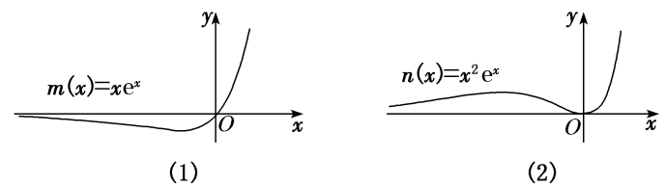
(2)熟悉函数f(x)＝$\frac{ex}{h(x)}$(h(x)＝ax²＋bx＋c(a，b不能同时为0)，h(x)≠0)的图象特征，做到对图(3)(4)中两个特殊函数的图象“有形可寻”．
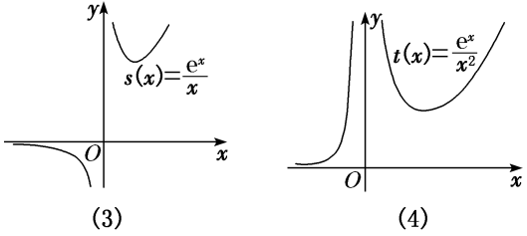
【例题选讲】
[例1] 已知函数f(x)＝a(x－1)，g(x)＝(ax－1)·e^{x}，a∈R．
(1)求证：存在唯一实数a，使得直线y＝f(x)和曲线y＝g(x)相切；
(2)若不等式f(x)＞g(x)有且只有两个整数解，求a的取值范围．
分析 (1)设切点的坐标为(x₀，y₀)，然后由切点既在直线上又在曲线上得到关于x₀的方程，再构造函数，从而通过求导研究新函数的单调性使问题得证；(2)首先将问题转化为a$\left(\begin{matrix}x－\frac{x－1}{ex}\end{matrix}\right)$＜1，然后令m(x)＝x－$\frac{x－1}{ex}$，再通过求导研究函数m(x)的单调性，求得最小值，从而分a≤0，0＜a＜1，a≥1三种情况来讨论，进而求得a的取值范围．
解析 (1)f′(x)＝a，g′(x)＝(ax＋a－1)e^{x}．
设直线y＝f(x)和曲线y＝g(x)的切点的坐标为(x₀，y₀)，则y₀＝a(x₀－1)＝(ax₀－1)e^{x0}，
得a(x₀e^{x0}－x₀＋1)＝e^{x0}，①
又因为直线y＝f(x)和曲线y＝g(x)相切，所以a＝g′(x₀)＝(ax₀＋a－1)e^{x0}，
整理得a(x₀e^{x0}＋ex₀－1)＝e^{x0}，②
结合①②得x₀e^{x0}－x₀＋1＝x₀e^{x0}＋ex₀－1，即e^{x0}＋x₀－2＝0，令h(x)＝e^{x}＋x－2，
则h′(x)＝e^{x}＋1＞0，所以h(x)在R上单调递增．
又因为h(0)＝－1＜0，h(1)＝e－1＞0，所以存在唯一实数x₀，使得e^{x0}＋x₀－2＝0，且x₀∈(0，1)，
所以存在唯一实数a，使①②两式成立，故存在唯一实数a，使得直线y＝f(x)与曲线y＝g(x)相切．
(2)令f(x)＞g(x)，即a(x－1)＞(ax－1)e^{x}，所以axe^{x}－ax＋a＜e^{x}，所以a$\left(\begin{matrix}x－\frac{x－1}{ex}\end{matrix}\right)$＜1，
令m(x)＝x－$\frac{x－1}{ex}$，则m′(x)＝$\frac{ex＋x－2}{ex}$，
由(1)可得m(x)在(－∞，x₀)上单调递减，在(x₀，＋∞)上单调递增，且x₀∈(0，1)，
故当x≤0时，m(x)≥m(0)＝1，当x≥1时，m(x)≥m(1)＝1，所以当x∈Z时，m(x)≥1恒成立．
①当a≤0时，am(x)＜1恒成立，此时有无数个整数解，舍去；
②当0＜a＜1时，m(x)＜$\frac{1}{a}$，因为$\frac{1}{a}$＞1，m(0)＝m(1)＝1，
所以两个整数解分别为0，1，即解得a≥$\frac{e2}{2e2－1}$，即a∈$\left[\begin{matrix}\frac{e2}{2e2－1}，＋∞\end{matrix}\right)$；
③当a≥1时，m(x)＜$\frac{1}{a}$，因为$\frac{1}{a}$≤1，m(x)在x∈Z时大于或等于1，所以m(x)＜$\frac{1}{a}$无整数解，舍去．
综上所述，a的取值范围为$\left[\begin{matrix}\frac{e2}{2e2－1}，＋∞\end{matrix}\right)$．
点评 1．涉及函数的零点的个数问题、方程解的个数问题、函数图象的交点个数问题时，一般先通过导数研究函数的单调性、最大值、最小值等，再借助函数的大致图象判断零点、方程的根、函数图象的交点的情况，归根到底还是研究函数的性质，如单调性、极值等．
2．在求解有关x与e^{x}的组合函数综合题时要把握三点：(1)灵活运用复合函数的求导法则，由外向内，层层求导；(2)把相关问题转化为熟悉易解的函数模型来处理；(3)函数最值不易求解时，可重新组合、分拆，构建新函数，通过分类讨论新函数的单调性求最值．

3．以形助数、数形沟通，实现数形结合，形象直观地得出结论，体现了直观想象等数学核心素养．

考点三 x与e^{x}，ln x的组合函数问题
(1)熟悉函数f(x)＝h(x)lnx±e^{x}(h(x)＝ax²＋bx＋c(a，b不能同时为0))的图形特征，做到对图(1)(2)(3)(4)所示的特殊函数的图象“有形可寻”．
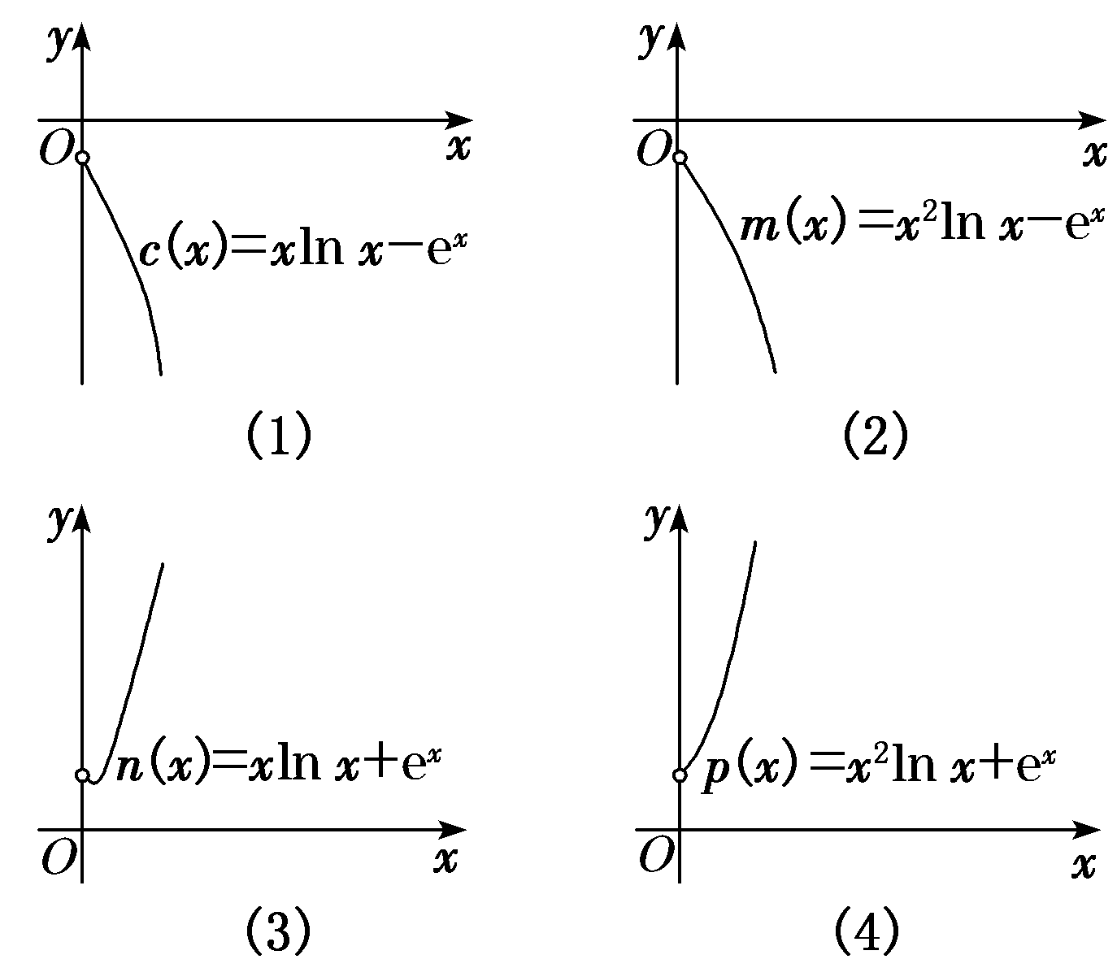
(2)熟悉函数f(x)＝$\frac{ex}{h(x)}$±ln x(其中h(x)＝ax²＋bx＋c(a，b不同时为0))的图形特征，做到对图(5)(6)所示的两个特殊函数的图象“有形可寻”．
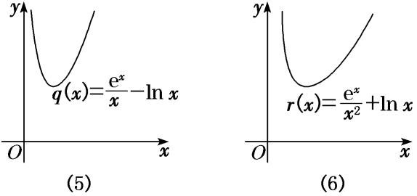
命题点1 分离参数，设而不求
【例题选讲】
[例1] 已知函数f(x)＝ln x＋$\frac{m}{x}$，g(x)＝$\frac{ex}{x}$(e＝2．718 28……为自然对数的底数)，是否存在整数m，使得对任意的x∈$\left(\begin{matrix}\frac{1}{2}，＋∞\end{matrix}\right)$，都有y＝f(x)的图象在y＝g(x)的图象下方？若存在，请求出整数m的最大值；若不存在，请说明理由．
解析 假设存在整数m满足题意，则不等式ln x＋$\frac{m}{x}$＜$\frac{ex}{x}$，对任意的x∈$\left(\begin{matrix}\frac{1}{2}，＋∞\end{matrix}\right)$恒成立，
即m＜e^{x}－xln x对任意的x∈$\left(\begin{matrix}\frac{1}{2}，＋∞\end{matrix}\right)$恒成立．令v(x)＝e^{x}－xln x，则v′(x)＝e^{x}－ln x－1，
令φ(x)＝e^{x}－ln x－1，则φ′(x)＝e^{x}－$\frac{1}{x}$，易知φ′(x)在$\left(\begin{matrix}\frac{1}{2}，＋∞\end{matrix}\right)$上单调递增，
因为φ′$\left(\begin{matrix}\frac{1}{2}\end{matrix}\right)$＝e－2＜0，φ′(1)＝e－1＞0且φ′(x)的图象在$\left(\begin{matrix}\frac{1}{2}，1\end{matrix}\right)$上连续，
所以存在唯一的x₀∈$\left(\begin{matrix}\frac{1}{2}，1\end{matrix}\right)$，使得φ′(x₀)＝0，即ex₀－$\frac{1}{x0}$＝0，则x₀＝－ln x₀．
当x∈$\left(\begin{matrix}\frac{1}{2}，x0\end{matrix}\right)$时，φ(x)单调递减；当x∈(x₀，＋∞)时，φ(x)单调递增．
则φ(x)在x＝x₀处取得最小值，且最小值为φ(x₀)＝ex₀－ln x₀－1＝$\frac{1}{x0}$＋x₀－1＞2 $\sqrt{x0·\frac{1}{x0}}$－1＝1＞0，
所以v′(x)＞0，即v(x)在$\left(\begin{matrix}\frac{1}{2}，＋∞\end{matrix}\right)$上单调递增，所以m≤e－$\frac{1}{2}$ln $\frac{1}{2}$＝e＋$\frac{1}{2}$ln 2≈1．995 29，
故存在整数m满足题意，且m的最大值为1．
点评 1．对于恒成立或有解问题分离参数后，导函数的零点不可求，且不能借助图象或观察得到，常采用设而不求，整体代入的方法．
2．本例通过虚设零点x₀得到x₀＝－lnx₀，将ex₀－lnx₀－1转化为普通代数式$\frac{1}{x0}$＋x₀－1，然后使用基本不等式求出最值，同时消掉x₀，即借助φ′(x₀)＝0作整体代换，采取设而不求，达到化简求解的目的．
命题点2 分离ln x与e^{x}
[例2] 已知函数f(x)＝ax²－xln x．
(1)若函数f(x)在(0，＋∞)上单调递增，求实数a的取值范围；
(2)若a＝e，证明：当x>0时，f(x)<xe^{x}＋$\frac{1}{e}$．
解析 (1)由题意知，f′(x)＝2ax－ln x－1．
因为函数f(x)在(0，＋∞)上单调递增，所以当x>0时，f′(x)≥0，即2a≥$\frac{ln x＋1}{x}$在x>0时恒成立．
令g(x)＝$\frac{ln x＋1}{x}$(x>0)，则g′(x)＝－$\frac{ln x}{x2}$，
易知g(x)在(0，1)上单调递增，在(1，＋∞)上单调递减，则g(x)_{max}＝g(1)＝1，所以2a≥1，即a≥$\frac{1}{2}$．
故实数a的取值范围是$\left[\begin{matrix}\frac{1}{2}，＋∞\end{matrix}\right)$．
(2)证明 若a＝e，要证f(x)<xe^{x}＋$\frac{1}{e}$，只需证ex－ln x<e^{x}＋$\frac{1}{ex}$，即ex－e^{x}<ln x＋$\frac{1}{ex}$．
令h(x)＝ln x＋$\frac{1}{ex}$(x>0)，则h′(x)＝$\frac{ex－1}{ex2}$，
易知h(x)在$\left(\begin{matrix}0，\frac{1}{e}\end{matrix}\right)$上单调递减，在$\left(\begin{matrix}\frac{1}{e}，＋∞\end{matrix}\right)$上单调递增，则h(x)_{min}＝h$\left(\begin{matrix}\frac{1}{e}\end{matrix}\right)$＝0，所以ln x＋$\frac{1}{ex}$≥0．
再令φ(x)＝ex－e^{x}，则φ′(x)＝e－e^{x}，
易知φ(x)在(0，1)上单调递增，在(1，＋∞)上单调递减，则φ(x)_{max}＝φ(1)＝0，所以ex－e^{x}≤0．
因为h(x)与φ(x)不同时为0，所以ex－e^{x}<ln x＋$\frac{1}{ex}$，故原不等式成立．
点评 1．若直接求导比较复杂或无从下手时，可将待证式进行变形，构造两个都便于求导的函数，从而找到可以传递的中间量，达到证明的目标．
2．本题第(2)小题中变形后再隔离分析构造函数，原不等式化为ln x＋$\frac{1}{ex}$>ex－e^{x}(x>0)(分离ln x与e^{x})，便于探求构造的函数h(x)＝ln x＋$\frac{1}{ex}$和φ(x)＝ex－e^{x}的单调性，分别求出h(x)的最小值与φ(x)的最大值，借助“中间媒介”证明不等式．

【对点训练】
1．已知函数f(x)＝lnx＋$\frac{a}{x}$(a>0)．
(1)若函数f(x)有零点，求实数a的取值范围；
(2)证明：当a≥$\frac{2}{e}$时，lnx＋$\frac{a}{x}$－e^{－x}>0．
1．解析 (1)由题意可知，函数f(x)的定义域为(0，＋∞)．由f(x)＝ln x＋$\frac{a}{x}$＝0有解，得a＝－xlnx有解，
令g(x)＝－xln x，则g′(x)＝－(ln x＋1)．
∵当x∈$\left(\begin{matrix}0，\frac{1}{e}\end{matrix}\right)$时，g′(x)>0，当x∈$\left(\begin{matrix}\frac{1}{e}，＋∞\end{matrix}\right)$时，g′(x)<0，
∴函数g(x)在$\left(\begin{matrix}0，\frac{1}{e}\end{matrix}\right)$上单调递增，在$\left(\begin{matrix}\frac{1}{e}，＋∞\end{matrix}\right)$上单调递减，故g(x)_{max}＝g$\left(\begin{matrix}\frac{1}{e}\end{matrix}\right)$＝－$\frac{1}{e}$ln $\frac{1}{e}$＝$\frac{1}{e}$．
∵a＝－xln x有解，且x>0，a>0，∴0<a≤$\frac{1}{e}$，∴实数a的取值范围为$\left(\begin{matrix}0，\frac{1}{e}\end{matrix}\right]$．
(2)要证当a≥$\frac{2}{e}$时，ln x＋$\frac{a}{x}$－e^{－x}>0，即证ln x＋$\frac{a}{x}$>e^{－x}，
∵x>0，∴即证xln x＋a>xe^{－x}，即证(xln x＋a)_{min}>(xe^{－x})_{max}．
令h(x)＝xln x＋a，则h′(x)＝ln x＋1．当0<x<$\frac{1}{e}$时，f′(x)<0；当x>$\frac{1}{e}$时，f′(x)>0．
∴函数h(x)在$\left(\begin{matrix}0，\frac{1}{e}\end{matrix}\right)$上单调递减，在$\left(\begin{matrix}\frac{1}{e}，＋∞\end{matrix}\right)$上单调递增，∴h(x)_{min}＝h$\left(\begin{matrix}\frac{1}{e}\end{matrix}\right)$＝－$\frac{1}{e}$＋a，
故当a≥$\frac{2}{e}$时，h(x)≥－$\frac{1}{e}$＋a≥$\frac{1}{e}$．①
令φ(x)＝xe^{－x}，则φ′(x)＝e^{－x}－xe^{－x}＝e^{－x}(1－x)．
当0<x<1时，φ′(x)>0；当x>1时，φ′(x)<0．∴函数φ(x)在(0，1)上单调递增，在(1，＋∞)上单调递减，
∴φ(x)_{max}＝φ(1)＝$\frac{1}{e}$．故当x>0时，φ(x)≤$\frac{1}{e}$．②
显然，不等式①②中的等号不能同时成立，故当a≥$\frac{2}{e}$时，ln x＋$\frac{a}{x}$－e^{－x}>0．

